${projekt-bild}aaaaa111 |  | Kirchplatz 24, 4800 Zofingen, Switzerland  Prz.Nr: 662  Baujahr: 1999  DN: 542

Auftragsumfang: | 1020 Mehrfamilienhaus
Grund:

Auftraggeber: | Leutenegger | Rechnungsadresse:
Bauherr: | Leutenegger
Zeitpunkt der Untersuchung | 29.10.2025 07:06 | Während Untersuchung anwesend: | Kallen Pascal
Zusätzliche Beigabe | -Fotodok  -Pläne  -Resultate
Ems, 30 October 2025
Kallen Pascal
Asbesttest.ch GmbH
Via Falveng 1
7013 Domat/Ems

Nachfolgend finden Sie eine Übersicht der wesentlichen gesetzlichen Grundlagen und Richtlinien, die für den Umgang mit umwelt- und gesundheitsgefährdenden Stoffen relevant sind:

- Umweltschutzgesetz (USG): Regelt den Schutz der Umwelt vor schädlichen Einwirkungen (Stand: 1. Januar 2022).

- Chemikalien-Risikoreduktions-Verordnung (ChemRRV): Vorschriften zur Reduktion von Risiken beim Umgang mit gefährlichen Stoffen
(Stand: 6. Oktober 2022).

- Unfallversicherungsgesetz (UVG) und Verordnung über die Unfallverhütung (VUV): Rahmenbedingungen für die Verhütung von Unfällen und Berufskrankheiten (Stand: 1. Januar 2022).

- Abfallverordnungen (VVEA, VeVA): Regelungen zur Vermeidung, Entsorgung und zum Verkehr mit Abfällen (Stand: 1. Januar 2023).

- Asbest-Richtlinien und SUVA-Factsheets: Umfassende Anweisungen zum sicheren Umgang mit Asbest in verschiedenen Anwendungen, sowie Hinweise zur Sanierung und Rückbau (verschiedene Stände).

- ILO-Übereinkommen Nr. 162: Internationale Standards zur Sicherheit bei der Verwendung von Asbest.

- PCB-Richtlinien und Wegleitungen: Spezifische Vorgaben zur sachgerechten Entfernung und Entsorgung von PCB-haltigen Materialien (Stand: 2020).

- EKAS-Richtlinie Nr. 6503 „Asbest“, SUVA, Dezember 2008.

- (H)FCKW geschäumte Altdämmstoffe im Bauwesen (Müll und Abfall - Fachzeitschrift für Abfall- und Ressourcenwirtschaft, Ausgabe 04/2011,
Seiten 169 - 174)

- "Good Practice" zum Umgang mit Fliesenkleber, Verputz und Spachtelmasse (Stand März 2018)

Schadstoffuntersuchung

Ausgeführte Leistungen

- Probenahme von verdächtigen Materialien und Bausubstanz (gem. Good Practice März 2018)
- Fotodokumentation der verdächtigen Materialien und Bausubstanz
- Beschreibung des Analyseauftrags und Versand der Materialproben ins Labor
- Auswertung, Interpretation und Dokumentation der Analyseresultate
- Berichterstattung
- Laboranalytik der Asbest-Proben durch die Analysis Lab SA in Biel

Probenahme und Analytik

Die Untersuchung soll die vorhandenen Bauschadstoffe der vom Umbau betroffenen Materialien möglichst vollständig erfassen. Bei den untersuchten Materialien handelt es sich um Fliesenkleber, Verputze, Kleber, Leime, Brand- sowie Leichtbauplatten. Es wurden gezielt Proben von verdächtigen Materialien gemäss Vorgaben von Analysis Lab SA und FACH entnommen, verpackt und versendet.

Abgrenzung der Untersuchung

Die Bauschadstoffuntersuchung wurde aufgrund einer visuellen Begutachtung der Oberflächen durchgeführt und beschränkt sich auf die immobilen Bauteile.

Die Untersuchung bezieht sich auf die Bauschadstoffe Asbest, PCB, CP, PAK ,Schwermetalle, FCKW und Holzschutzmittel. Weitere allfällig vorhandene Schadstoffe wie Radon, Schimmelpilze, Formaldehyd, etc. waren nicht Gegenstand der Untersuchung.

Die Wahrscheinlichkeit, dass mit der gewählten Untersuchungsmethode grössere
Bauschadstoffvorkommen innerhalb des Untersuchungsperimeters unentdeckt bleiben, wird als eher gering eingestuft. Es verbleibt jedoch eine gewisse Unsicherheit betreffend verdeckt eingebauter sowie nicht zugänglicher Schadstoffe (wie z.B. innerhalb des Rauchabzugs), die bei der visuellen Begutachtung nicht erreicht werden können. Die entnommenen Proben geben Auskunft über die Beschaffenheit bzw. Schadstoffgehalte an den jeweiligen Untersuchungsstellen. Abweichende Resultate an unterschiedlichen Erkundungsstellen desselben Materials können nicht ganz ausgeschlossen werden.

Dringlichkeit von Massnahmen

Für alle nachgewiesenen oder visuell als asbesthaltig beurteilten Materialien wird die Sanierungsbedürftigkeit anhand der Forum-Asbest-Publikation "Asbest in Innenräumen, Dringlichkeit von Massnahmen" [11] festgelegt. Die Festlegung der Sanierungsbedürftigkeit des Materials erfolgt in drei Schritten:

- Schritt Asbestfreisetzungspotential
In einem ersten Schritt wird das Material hinsichtlich seines Asbestfreisetzungspotentials beurteilt. Dieses ist abhängig von der Asbestfaserbindung, vom Oberflächenzustand des Materials und von den auf das Material einwirkenden äusseren Bedingungen.

- Schritt Raumnutzung und Exposition
In einem zweiten Schritt wird mit der Art der Raumnutzung das Expositionsrisiko beurteilt. Berücksichtigt werden dabei die Nutzer, die Art und die Häufigkeit der Nutzung sowie die Lage der asbesthaltigen Materialien (Zugänglichkeit).

- Schritt Beurteilung der Massnahmendringlichkeit
Mithilfe der Bewertungen zum Asbestfreisetzungspotential und zur Raumnutzung wird die Dringlichkeit von Massnahmen in drei Dringlichkeitsstufen beurteilt.

Dringlichkeitsstufe I: Umgehende Veranlassung von Sanierungsarbeiten oder von Sofortmassnahmen.

Dringlichkeitsstufe II: Neubeurteilung periodisch (alle 2 bis 5 Jahre) oder Sanierung vor baulichen Eingriffen und Nutzungsänderungen.

Dringlichkeitsstufe III: Sanierung vor baulichen Eingriffen und Nutzungsänderungen oder beim Rückbau.

Zusammenfassung der Schadstoffvorkommen
Die folgenden Abkürzungen werden in der nachfolgendenden Tabelle(n) verwendet.

Map |  | Materialprobe
VB |  | Visueller Befund
DKS |  | Dringlichkeitsstufe (Asbest)
Neg. |  | Laboranalyse war negativ (kein Schadstoff)
AFG |  | Asbest fest gebunden
ASG |  | Asbest schwach gebunden
PAK |  | Polyzyklische Aromatische Kohlenwasserstoffe
PCB |  | Polychlorierte Biphenyle
FCKW |  | Fluorchlorkohlenwasserstoffe
SM |  | Schwermetall
HSM |  | Holzschutzmittel
 |  | Reiner Verdachtsmoment
 |  | Instruierter Handwerker
 |  | Suva anerkannte Schadstoffsanierer

Übersicht der Bauschadstoffvorkommen mit Sanierungsangaben

Die nachfolgende Tabelle zeigt alle identifizierten Schadstoffvorkommen:
Proben-bezeichnung | Gebäude/ Ebene/Raum | Einbauort | Material | Schadstoff | Verdacht | Exp. | Labor
MaP-5 | Gesamtes Haus  DG- UG  Fensterflügel | Fensterflügel | Fensterkitt | Asbest |  |  | X
MaP-6 | Gesamtes Haus  DG- UG  Anschlagkitt | Fensterrahmen | Anschlagkitt | Asbest |  |  | X
MaP-8 | Schlafzimmer  2.OG  Decke | Decke | Putz | Asbest |  |  | X
MaP-15 | Küche  1. OG  Decke | Decke | Faserzement | Asbest |  |  | X
MaP-17 | Gang  EG  Boden | Boden | (elastische) Bodenbeläge | Asbest |  |  | X
MaP-21 | Gang  EG  Wand | Wand | Putz | Asbest |  |  | X
MaP-27 | Heizraum  1.UG  Türblatt | Türblatt | Faserzement | Asbest |  |  | X
VB-2 | Gang  2. OG  Elektrotableau | Elektrotableau | LAP | Asbest |  | X
VB-4 | Grsamtes Haus  UG- DG  Beleuchtung | Beleuchtung | LAP | Asbest |  | X
VB-5 | Treppenhaus  EG  Elektrotableau | Elektrotableau | LAP | Asbest |  | X
VB-6 | Gang  EG  Elektrotableau | Elektrotableau | LAP | Asbest |  | X
VB-7 | Treppenhaus / Gang  1. UG  Elektrotableau | Elektrotableau | LAP | Asbest |  | X
VB-8 | Heizraum  1.UG  Rohreinführung | Ummantelung Heizrohr | LAP | Asbest |  | X

Sanierung der Schadstoffe

Sanierung durch Schadstoffsanierer

Die Befunde auf dieser Tabelle dürfen ausschliesslich durch SUVA-anerkannte Schadstoffsanierer rückgebaut werden:
Probe-ID | Material | Menge | DKS | Richtlinien | LVA Code
MaP-8 | Putz | 18m² | 3 | EKAS 6503 Kap. 7 | 17 06 05 S
MaP-21 | Putz | 33m² | 3 | EKAS 6503 Kap. 7 | 17 06 05 S
VB-2 | LAP | 1m² | 3 | 33036 | 17 06 05 S
VB-4 | LAP | 1m² | 3 | 33036 | 17 06 05 S
VB-5 | LAP | 2m² | 3 | 33036 | 17 06 05 S
VB-6 | LAP | 1Stück | 3 | 33036 | 17 06 05 S
VB-7 | LAP | 1m² | 3 | 33036 | 17 06 05 S
VB-8 | LAP | 1Stück | 3 | 33036 | 17 06 05 S

Sanierung durch instruierte Handwerker
Diese Tabelle Zeigt Schadstoffbefunde welche unter Einhaltung der angegebenen Richtlinien durch instruierte Handwerker rückgebaut werden können:
Probe-ID | Material | Menge | DKS | Richtlinien | LVA Code
MaP-5 | Fensterkitt |  | 3 | 33039 - 33044 | 17 06 98
MaP-6 | Anschlagkitt |  | 3 | 33044 | 17 06 98 nk ggf. 17 06 05 S
MaP-15 | Faserzement | 8 | 3 | 33031 | 17 06 98 nk
MaP-17 | (elastische) Bodenbeläge | 7 | 3 | 33049 | 17 06 98 nk
MaP-27 | Faserzement | 2 | 3 | 33031 | 17 06 98 nk

Entsorgung der Schadstoffe

Entsorgungskonzept für die Schadstoffe
Die folgende Tabelle gibt einen Überblick über die korrekte Entsorgung der Schadstoffe:
Probe-ID | Abfallart | LVA Code | Genereller Entsorgungsweg | Entsorgungsort | t
MaP-5 | Asbest festgebunden ggf. Asbest schwachgebunden | 17 06 98 | KVA ggf. Deponie Typ E | Wird durch Sanierer definiert
MaP-6 | Asbest festgebunden | 17 06 98 nk ggf. 17 06 05 S | zert. KVA ggf. Deponie Typ E | Wird durch Sanierer definiert
MaP-8 | Asbest schwachgebunden | 17 06 05 S | Deponie Typ E | Wird durch Sanierer definiert
MaP-15 | Asbest festgebunden | 17 06 98 nk | Deponie Typ B | Wird durch Sanierer definiert
MaP-17 | Asbest festgebunden | 17 06 98 nk | Deponie Typ B | Wird durch Sanierer definiert
MaP-21 | Asbest schwachgebunden | 17 06 05 S | Deponie Typ E | Wird durch Sanierer definiert
MaP-27 | Asbest festgebunden | 17 06 98 nk | Deponie Typ B | Wird durch Sanierer definiert
VB-2 | Asbest schwachgebunden | 17 06 05 S | Deponie Typ E | Wird durch Sanierer definiert
VB-4 | Asbest schwachgebunden | 17 06 05 S | Deponie Typ E | Wird durch Sanierer definiert
VB-5 | Asbest schwachgebunden | 17 06 05 S | Deponie Typ E | Wird durch Sanierer definiert
VB-6 | Asbest schwachgebunden | 17 06 05 S | Deponie Typ E | Wird durch Sanierer definiert
VB-7 | Asbest schwachgebunden | 17 06 05 S | Deponie Typ E | Wird durch Sanierer definiert
VB-8 | Asbest schwachgebunden | 17 06 05 S | Deponie Typ E | Wird durch Sanierer definiert

Empfehlung

Wir machen Sie darauf aufmerksam, dass gem. Bauarbeitenverordnung eine Melde-pflicht für den Rückbau asbesthaltiger Materialien mit grossem Faserfreisetzungs-potenzial besteht. In der Regel wird diese Meldung direkt vom Sanierer vorgenommen. Asbesthaltige Materialien müssen gemäss Vorschrift doppelt staubdicht verpackt und gekennzeichnet transportiert werden, um eine Freisetzung von Fasern zu verhindern. Die Entsorgung erfolgt ausschliesslich in dafür zuge-lassenen Anlagen gemäss den Vorgaben der VVEA und interkantonaler Richtlinien.

Fensterkitt aus **MaP-5** kann durch instruierte Handwerker saniert werden, dabei sind die Richtlinien 33039 - 33044 zu beachten. Dieses Material ist gemäss LVA Code 17 06 98 in geeigneter Weise zu entsorgen.Anschlagkitt der Probe **MaP-6** wird ebenfalls durch instruierte Handwerker rückgebaut, wobei die gemäss Richtlinie 33044 empfohlene Vorgehensweise eingehalten wird. Es besteht die Möglichkeit, es mit dem LVA Code 17 06 98 nk oder bei erhöhtem Vorkommen mit dem Code 17 06 05 S abzutragen.Putz aus **MaP-8** ist mit einer Fläche von 18m² durch Schadstoffsanierer nach den Vorschriften von EKAS 6503 Kapitel 7 zu entfernen. Die Entsorgung erfolgt gemäss LVA Code 17 06 05 S.Für den Faserzement in **MaP-15** sind instruierte Handwerker zuständig, unter Befolgung der Richtlinien 33031. Die Entsorgung erfolgt mit dem LVA Code 17 06 98 nk.Der Materialtyp Bodenbeläge (elastische) der Probe **MaP-17** wird durch Handwerker unter Beachtung der Richtlinien 33049 rückgebaut. Die Entsorgung nach LVA Code 17 06 98 nk ist erforderlich.Die Putz-Probe **MaP-21** in einem Umfang von 33m² wird durch Schadstoffsanierer entfernt, wobei sie sich an die Vorschriften von EKAS 6503 Kapitel 7 halten müssen. Der LVA Code für die Entsorgung ist 17 06 05 S.Faserzement aus **MaP-27** lässt sich durch instruierte Handwerker, die den Richtlinien 33031 folgen, sanieren. Die Entsorgung sollte entsprechend dem LVA Code 17 06 98 nk stattfinden.Das LAP-Material von **VB-2** mit einer Masse von 1m² sind Schadstoffsanierer nach den Richtlinien 33036 dazu verpflichtet, sicher zu entfernen. Der LVA-Code 17 06 05 S ist dabei für die Entsorgung erforderlich.In der Untersuchung VB-4 wurde **LAP** mit einem Umfang von 1m² festgestellt, das durch Schadstoffsanierer nach den Richtlinien 33036 entfernt werden muss. Die Entsorgung erfolgt gemäss LVA Code 17 06 05 S. Am Elektrotableau der Probe **VB-5** sind 2m² **LAP**-Material von Schadstoffsanierern unter Beachtung der Richtlinien 33036 zu entfernen. Der zugehörige LVA Code für die Entsorgung ist 17 06 05 S.Für VB-6 muss 1 Stück **LAP**-Material nach der Richtlinie 33036 von Schadstoffsanierern entfernt werden. Die ordnungsgemässe Entsorgung erfolgt nach dem LVA Code 17 06 05 S.Das LAP an der Stelle von **VB-7** umfasst 1m² und ist durch Schadstoffsanierer unter Einhaltung der Richtlinien 33036 zu beseitigen. Die Entsorgung orientiert sich am LVA Code 17 06 05 S.In der VB-8 wurde das **Ummantelung Heizrohr** bestehend aus **LAP**, das Schadstoffsanierer nach den Richtlinien 33036 entfernen sollten, als 1 Stück ermittelt. Die Entsorgung erfolgt durch Anwendung des LVA Codes 17 06 05 S.
Wir hoffen Ihnen hiermit einen klaren Überblick über die Schadstoff-Situation in Ihrem Projekt zu gewähren und stehen für Rückfragen oder für die Koordination der nächsten Schritte gerne zur Verfügung.
Kallen Pascal
asbesttest.ch GmbH
Via Falveng 1
7013 Domat/Ems
Zusätzliche Beigaben

Bezeichnung | Verdachtsmoment | Fundort | Bemerkung | Überblick | Detail
MaP-1 | Estrich  DG  Wand | VM-1  Putz  Wand |  | 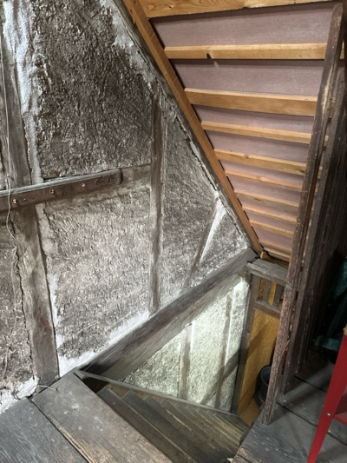 | 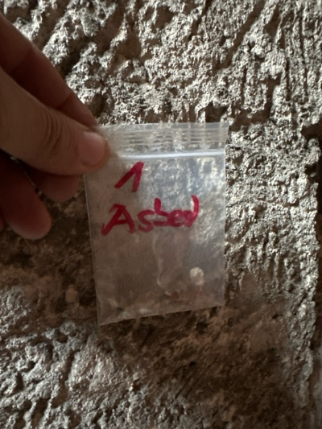
MaP-2 | Estrich  DG / 3. OG  Unterdach | VM-2  Faserzement  Unterdach |  | 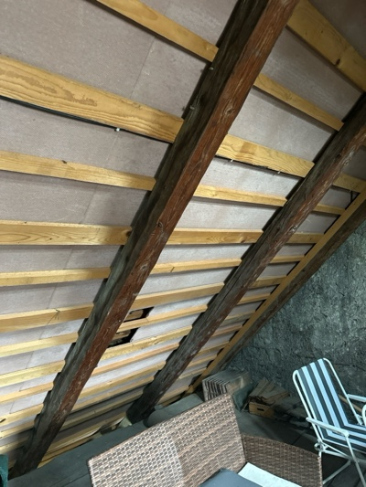 | 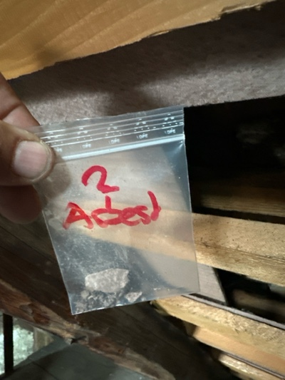
MaP-3 | Waschküche  3. OG  Wand | VM-3  Putz  Wand |  | 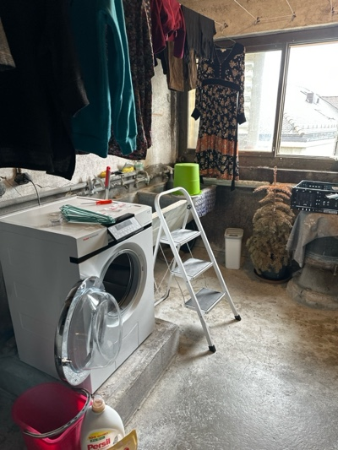 | 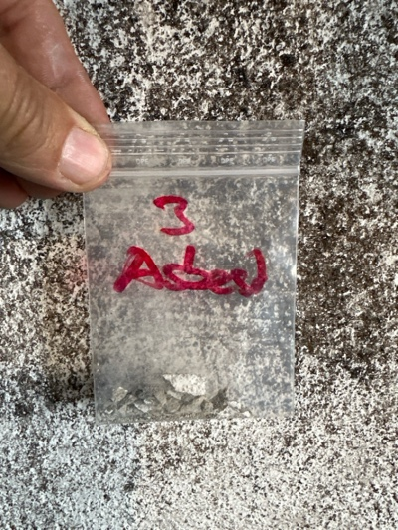
MaP-4 | Waschküche  3. OG  Decke | VM-4  Putz  Decke |  | 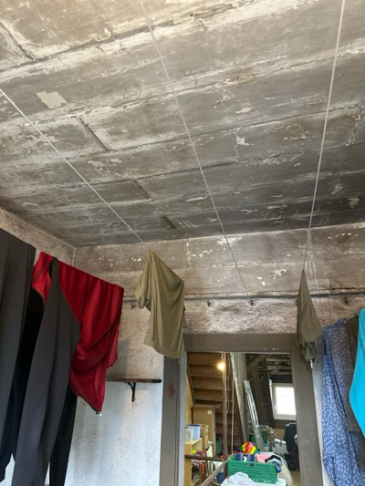 | 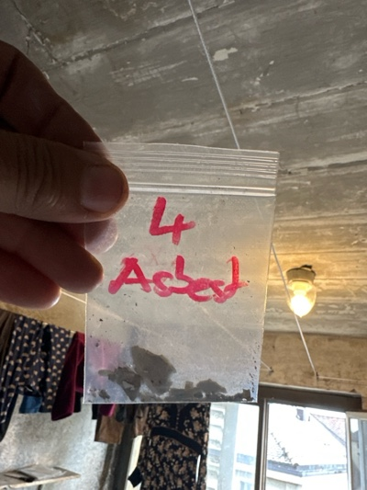
MaP-5 | Gesamtes Haus  DG- UG  Fensterflügel | VM-5  Fensterkitt  Fensterflügel |  | 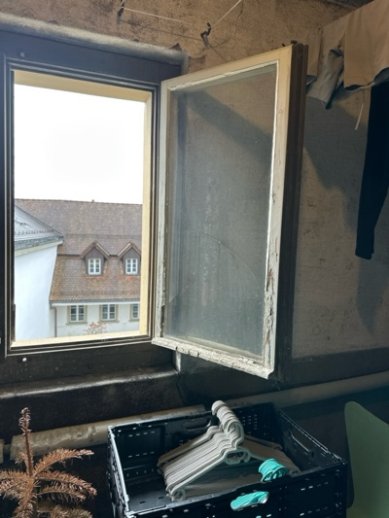 | 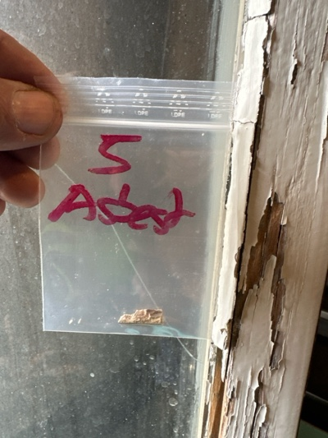
MaP-6 | Gesamtes Haus  DG- UG  Anschlagkitt | VM-6  Anschlagkitt  Fensterrahmen |  | 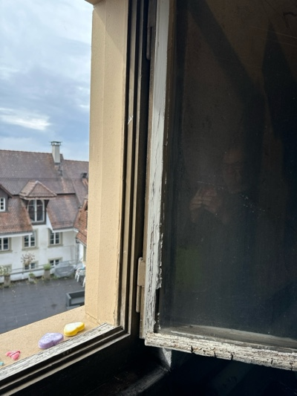 | 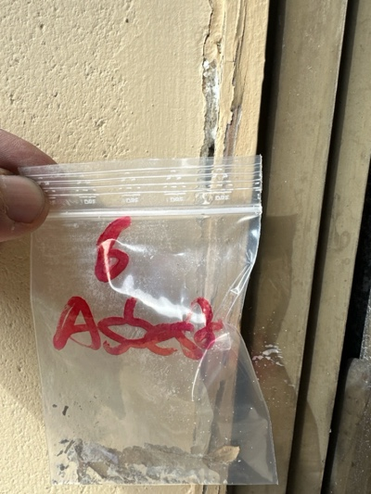
MaP-7 | Schlafzimmer  2.OG  Wand | VM-9  Putz  Wand |  | 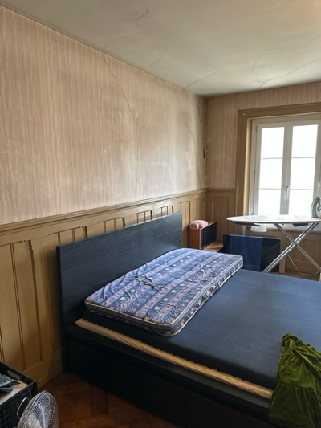 | 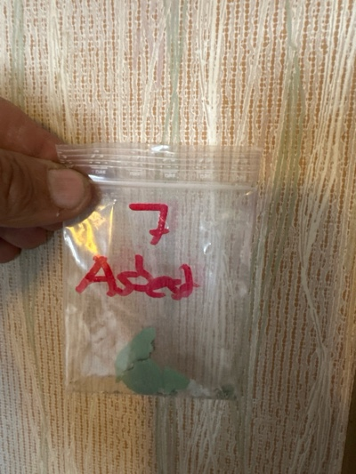
MaP-8 | Schlafzimmer  2.OG  Decke | VM-10  Putz  Decke |  | 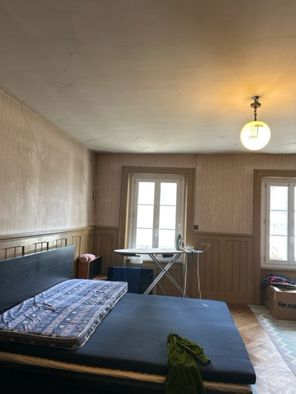 | 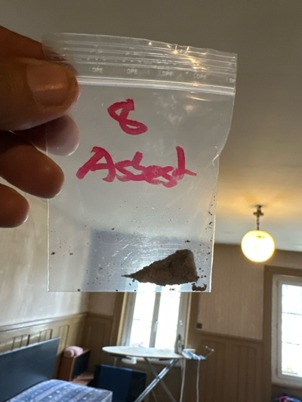
MaP-9 | Dusche  1. OG  Wand | VM-11  (elastische) Wandbeläge  Wand |  | 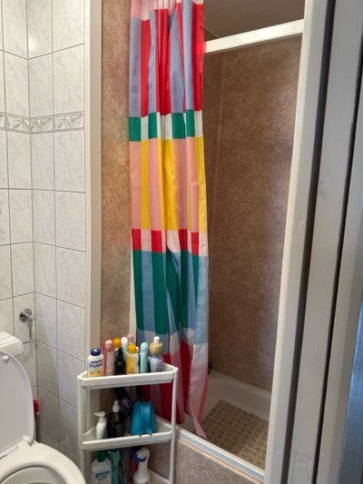 | 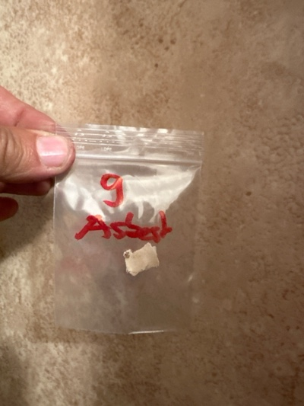
MaP-10 | Treppenhaus / Gang  1. OG - EG  Wand | VM-12  Putz  Wand |  | 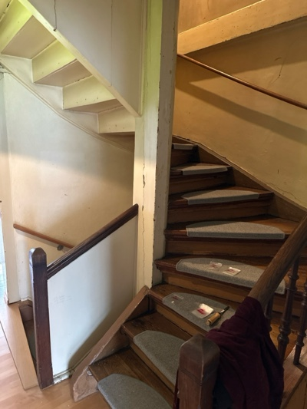 | 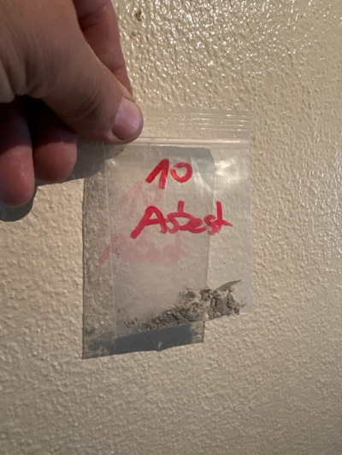
MaP-11 | Treppenhaus / Gang  1. OG - EG  Decke | VM-13  Putz  Decke |  | 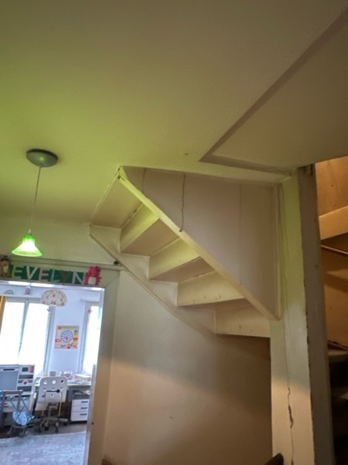 | 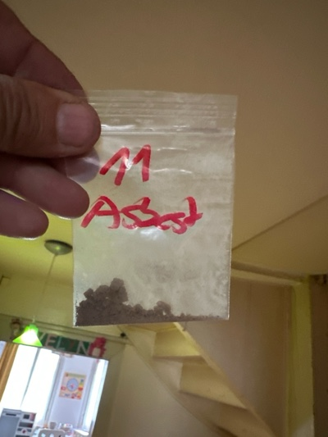
MaP-12 | Küche  1. OG  Wand | VM-14  (elastische) Wandbeläge  Wand |  | 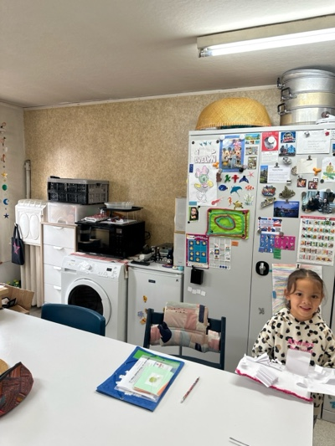 | 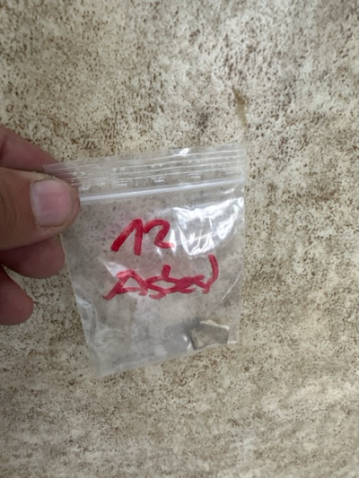
MaP-13 | Küche  1. OG  Boden | VM-16  (elastische) Bodenbeläge  Boden |  | 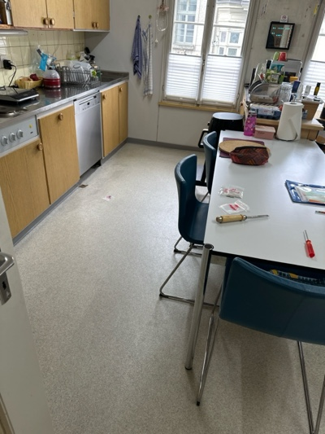 | 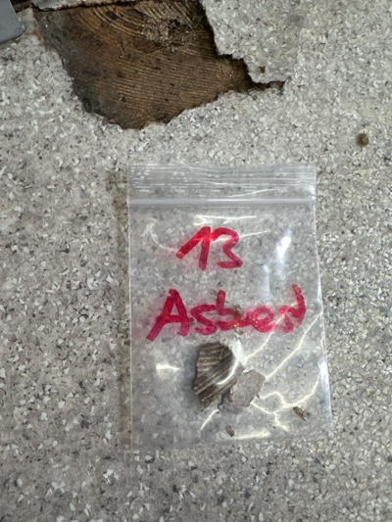
MaP-14 | Küche - WC  1. OG  Wand | VM-18  Plattenkleber  Wand |  | 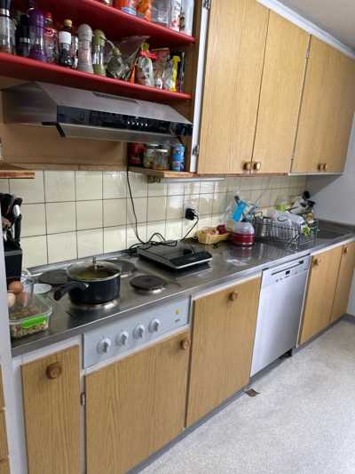 | 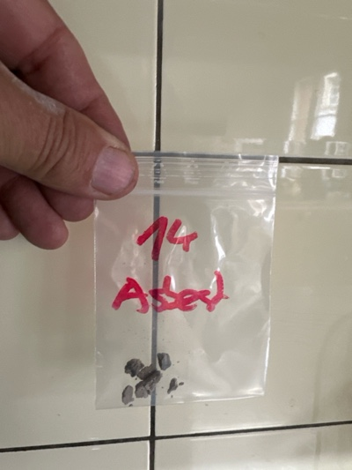
MaP-15 | Küche  1. OG  Decke | VM-19  Faserzement  Decke |  | 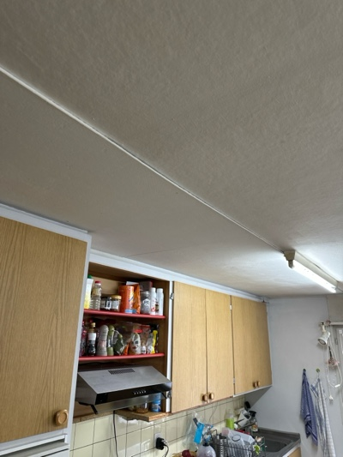 | 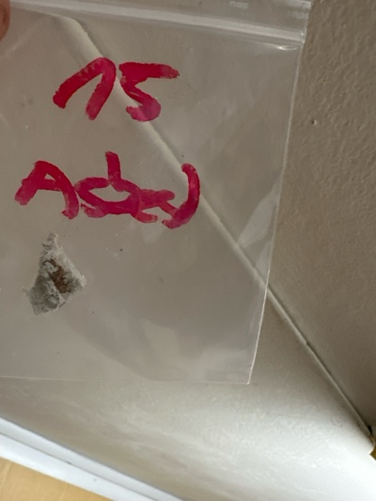
MaP-16 | WC / Gang  1. OG  Boden | VM-20  (elastische) Bodenbeläge  Boden |  | 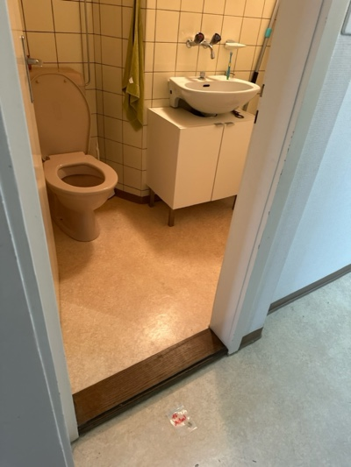 | 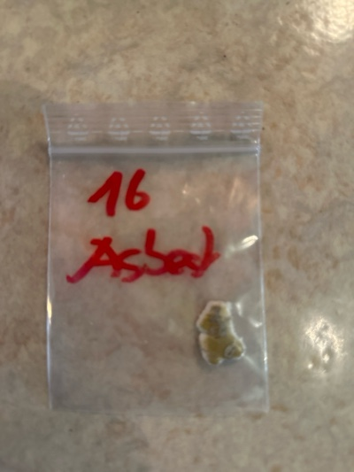
MaP-17 | Gang  EG  Boden | VM-22  (elastische) Bodenbeläge  Boden |  | 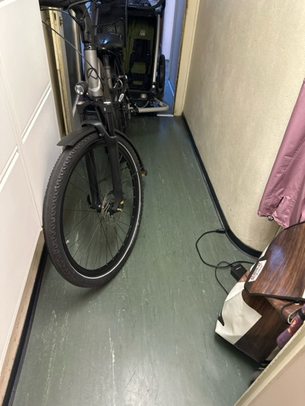 | 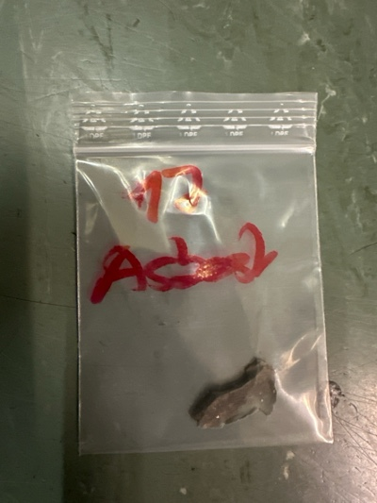
MaP-18 | Gang  EG  Wand | VM-23  Putz  Wand |  | 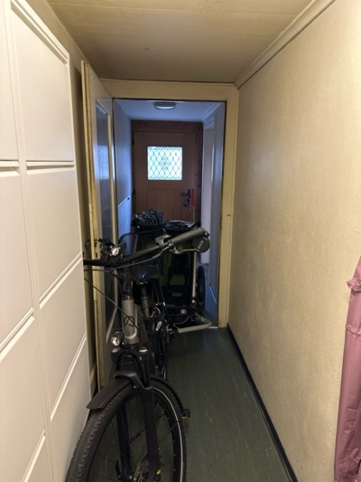 | 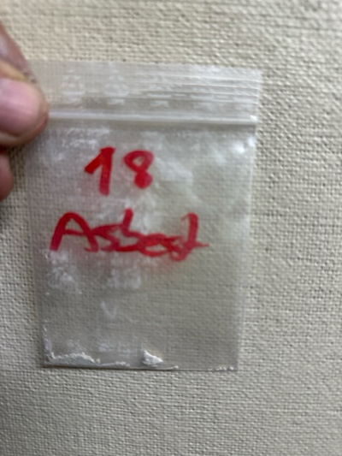
MaP-19 | Gang / Büro / Treppenhaus / Saloon  EG- UG  Boden | VM-25  (elastische) Bodenbeläge  Boden |  | 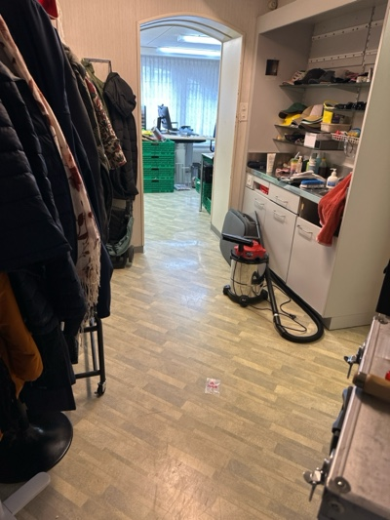 | 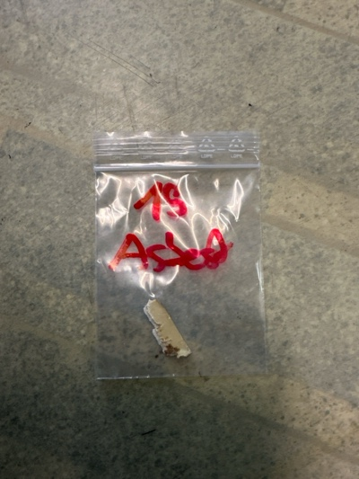
MaP-20 | Büro  EG  Wand | VM-26  Putz  Wand |  | 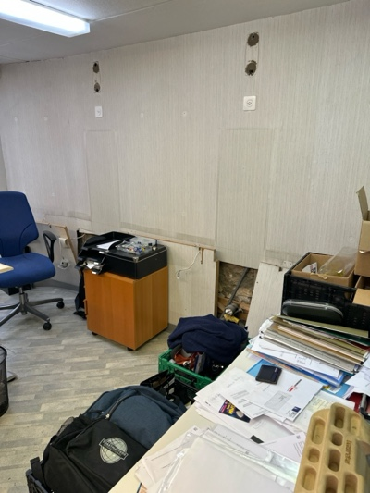 | 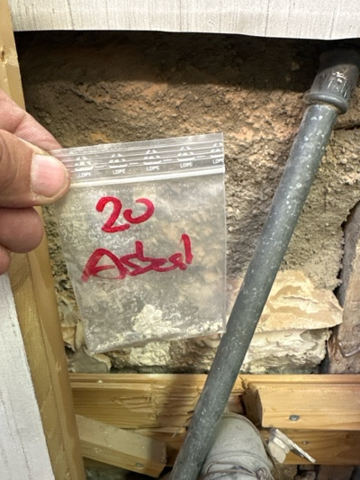
MaP-21 | Gang  EG  Wand | VM-27  Putz  Wand |  | 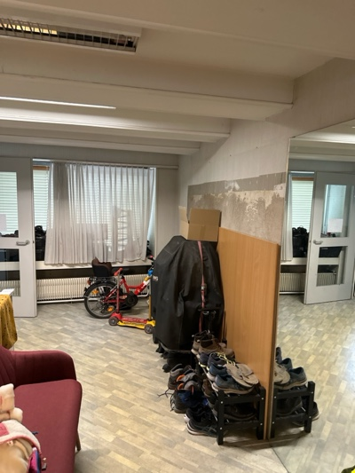 | 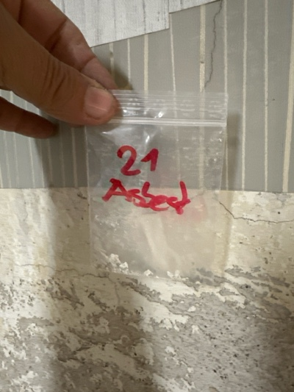
MaP-23 | Gang  UG  Boden | VM-28  Plattenkleber  Boden |  | 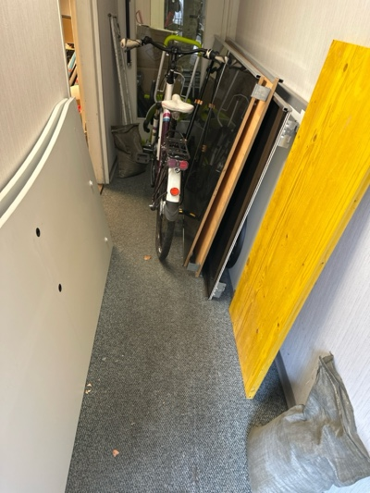 | 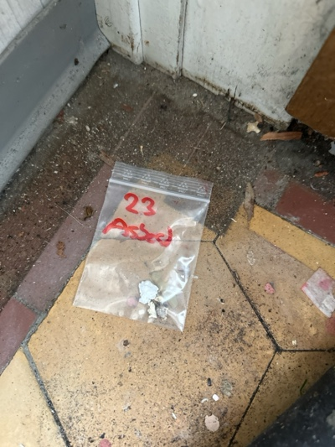
MaP-22 | Saloon  UG  Wand | VM-29  Putz  Wand |  | 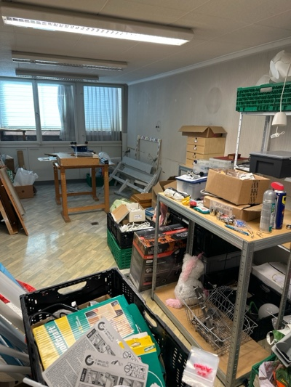 | 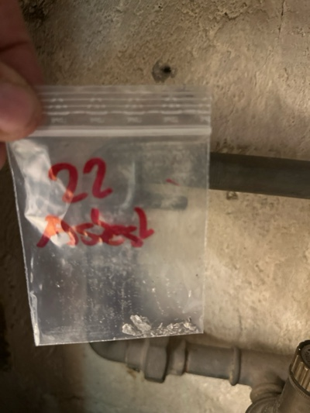
MaP-24 | Treppenhaus / Gang / Heizraum  1. UG  Bandagen | VM-30  technisches Textil  Ummantelung Rohre |  | 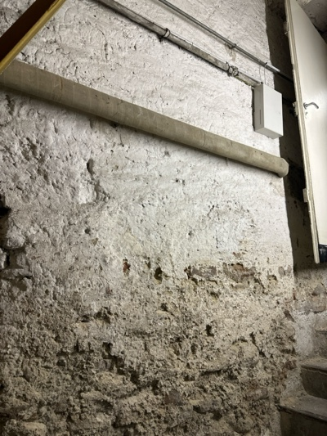 | 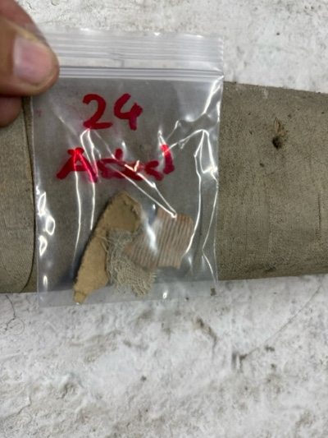
MaP-25 | Treppenhaus / Gang / Heizraum  1. UG  Wand | VM-32  Putz  Wand |  | 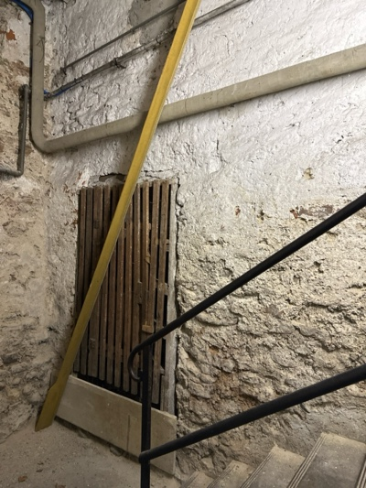 | 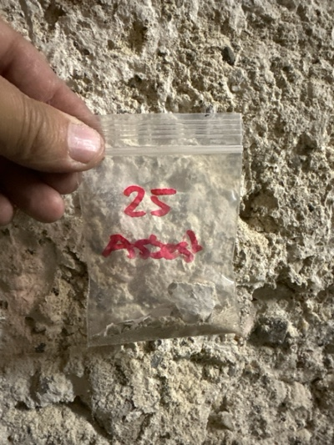
MaP-26 | Heizraum  1.UG  Wand | VM-33  Putz  Wand |  | 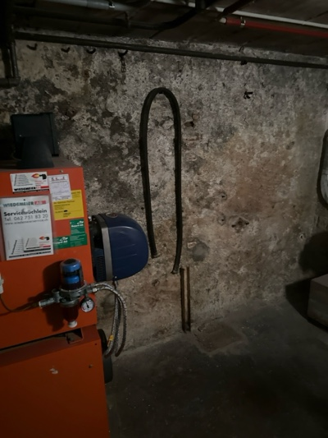 | 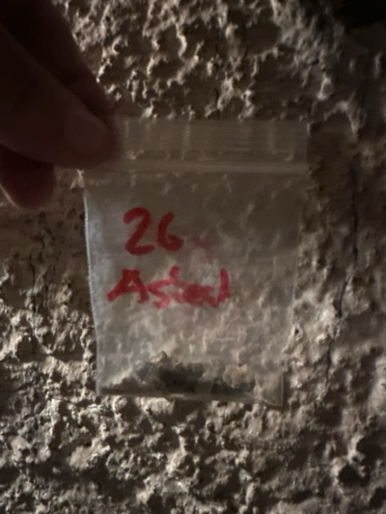
MaP-27 | Heizraum  1.UG  Türblatt | VM-34  Faserzement  Türblatt |  | 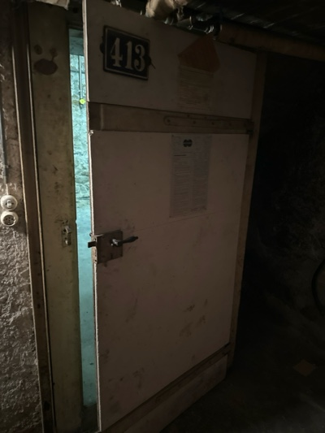 | 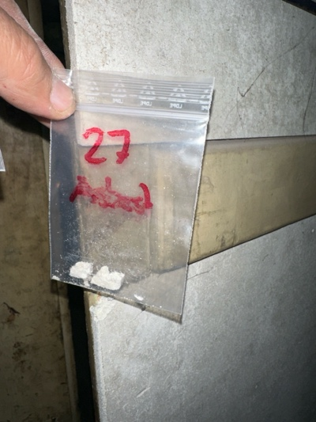
MaP-28 | Fassade vorne  EG- DG  Wand | VM-36  Putz  Wand |  | 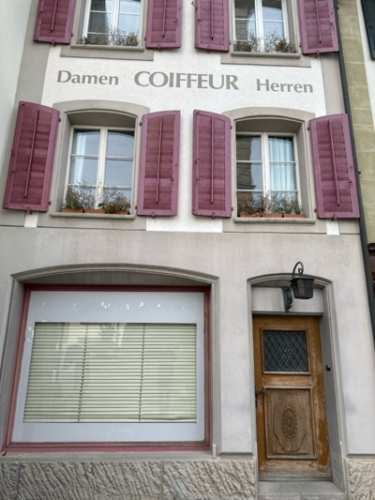 | 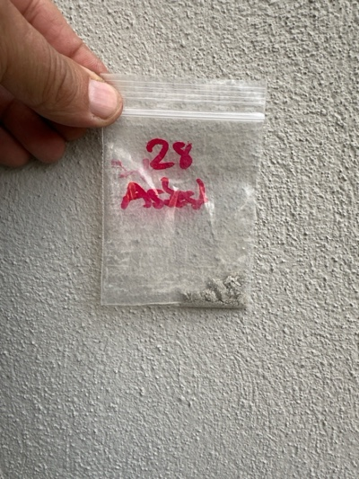
MaP-29 | Fassade hinten  EG - DG  Wand | VM-37  Putz  Wand |  | 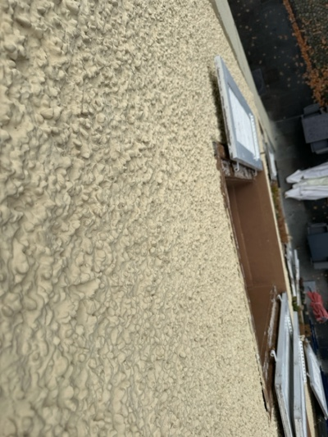 | 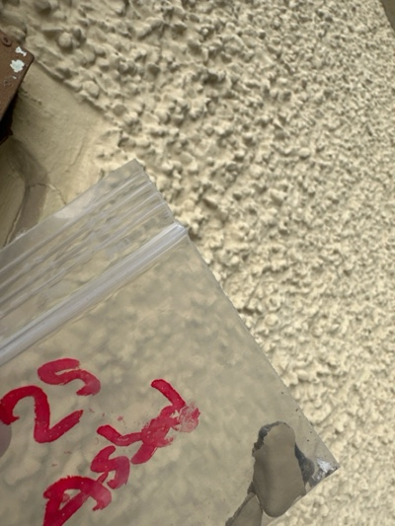
VB-1 | Gesamtes Haus  DG- UG  Fallrohr | VM-7  Faserzement  Fallrohr |  | 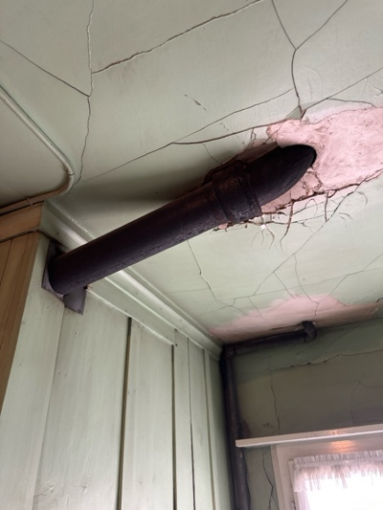 | 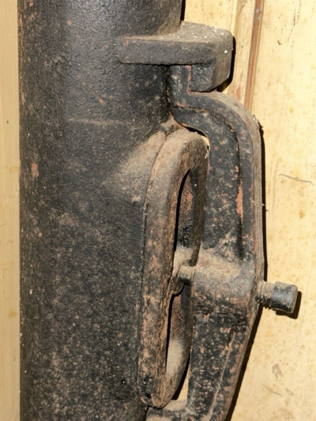
VB-2 | Gang  2. OG  Elektrotableau | VM-8  LAP  Elektrotableau |  | 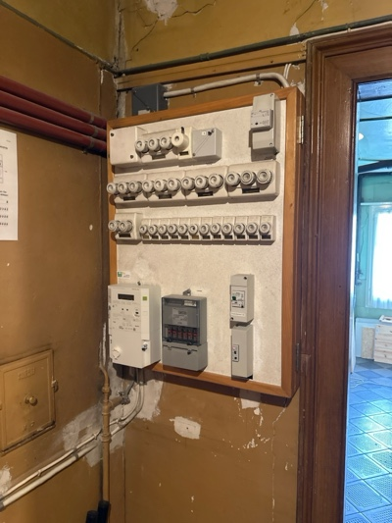 | 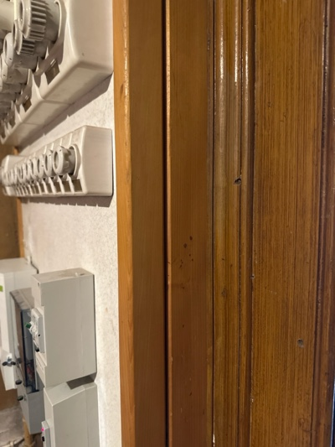
VB-3 | Dusche  1. OG  Wand / Boden / Decke | VM-15  Plattenkleber  Wand / Decke Boden |  | 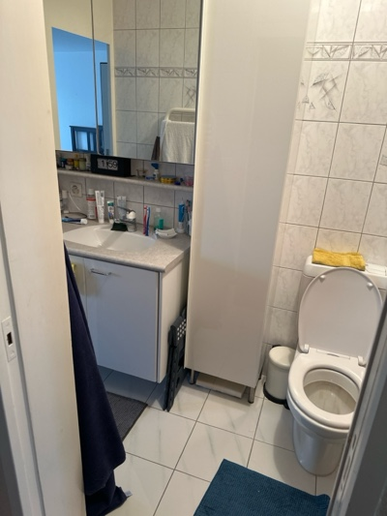 | 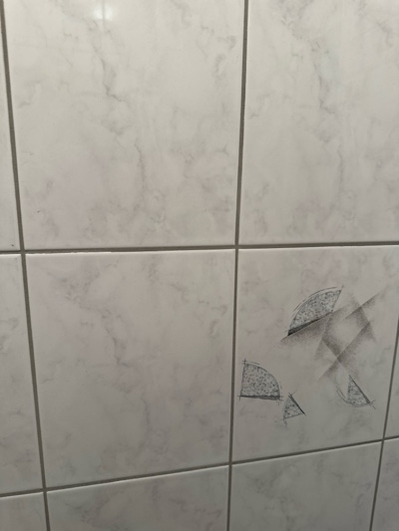
VB-4 | Grsamtes Haus  UG- DG  Beleuchtung | VM-17  LAP  Beleuchtung |  | 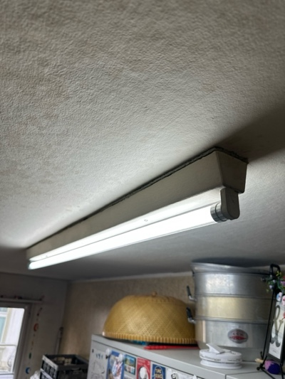 | 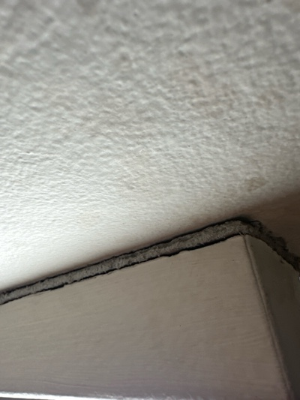
VB-5 | Treppenhaus  EG  Elektrotableau | VM-21  LAP  Elektrotableau |  | 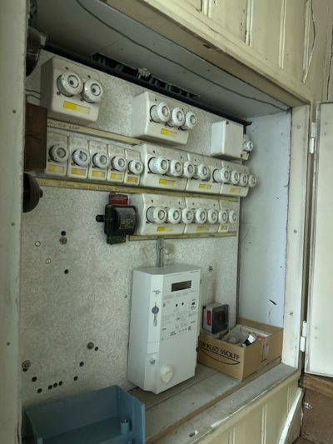 | 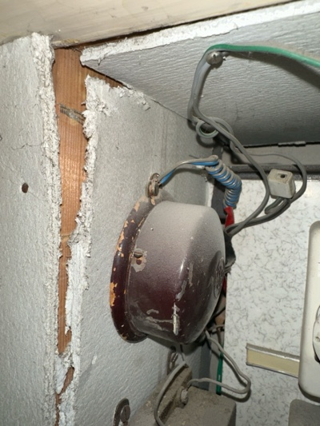
VB-6 | Gang  EG  Elektrotableau | VM-24  LAP  Elektrotableau |  | 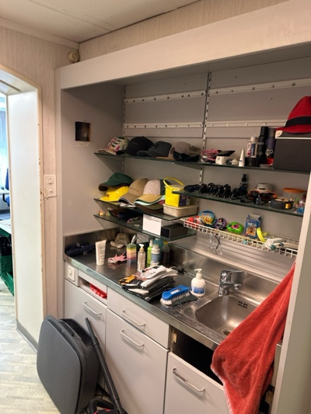 | 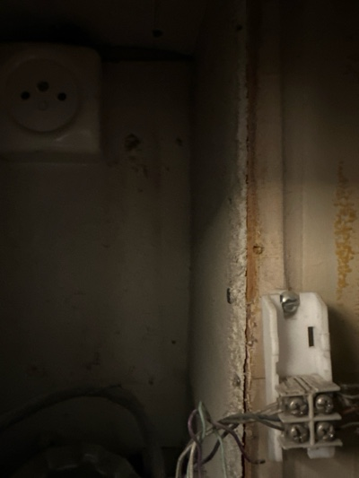
VB-7 | Treppenhaus / Gang  1. UG  Elektrotableau | VM-31  LAP  Elektrotableau |  | 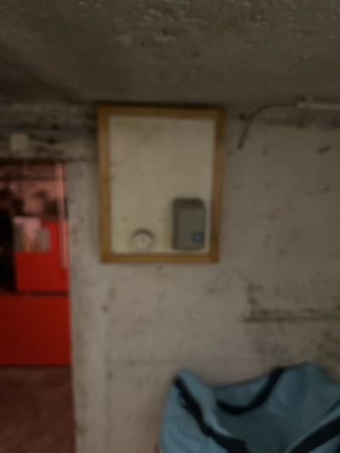 | 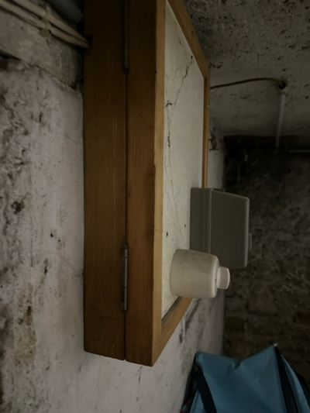
VB-8 | Heizraum  1.UG  Rohreinführung | VM-35  LAP  Ummantelung Heizrohr |  | 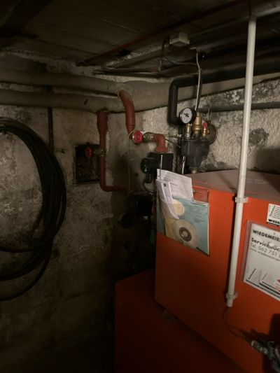 | 